# Factura Electrónica - Certificado Digital

**Pasos para la generación y obtención de los certificados digitales**

* Descargar aplicativo openssl e instalarlo en el directorio *C:\OpenSSL\bin*

previamente descargar e instalar primero el   
ir a la opción [Visual C++ 2008 Redistributables](http://www.microsoft.com/downloads/details.aspx?familyid=9B2DA534-3E03-4391-8A4D-074B9F2BC1BF)

<http://www.slproweb.com/products/Win32OpenSSL.html>

ir a la opción [Win32 OpenSSL v1.0.0d Light](http://www.slproweb.com/download/Win32OpenSSL_Light-1_0_0d.exe)

* *Bajar el archivo* [*afip-openssl.cnf*](http://wswhomo.afip.gov.ar/wsfedocs/afip-openssl.cnf) *desde la AFIP y guardarlo en C:\OpenSSL\bin*
  + *Este archivo es una configuración personalizada realizada por AFIP para usar en el aplicativo openssl*
* *Ingresar por línea de comandos al directorio de OpenSSL C:\OpenSSL\bin>*
* *Generar la clave privada escribiendo el siguiente comando:*

*openssl genrsa -out empresa.key 1024*

* *Generar el pedido (CSR: certificate signing request) por línea de comando:*

*openssl req -new -key empresa.key -out empresa.csr -config afip-openssl.cnf*

* + *Country Name (2 letter code) [AR]:* ***AR***
  + *Organization Name (por ej., empresa) [EMPRESA SA]: ingresar nombre de la empresa tal cual figura en la consulta de inscripción, ej.:* ***Empresa S A***
  + *Common Name (por ej., su nombre) []: ingresar el nombre del servicio, aplicación u unidad operativa, ej:* ***Sistema Facturas***
  + *Ingrese: CUIT XXXXXXXXXXX (XXXXXXXXXXX es la CUIT sin guiones)ingresar* ***CUIT xxxxxxxxxxx***

**Para Homologación:**

* *Enviar el empresa.csr a la AFIP para que lo firmen y devuelvan el certificado empresa.crt. Para asociar el certificado de homologación, enviarlo por email a la AFIP( webservices@afip.gov.ar).*

**Modelo de correo electrónico para solicitud a webservices de AFIP**Estoy probando un software en desarrollo para facturación con R.E.C.E.  
y necesitaría que me provean acceso al servidor de homologación (firma  
del certificado).  
  
Adjunto en el mensaje el archivo "empresa.csr" con la solicitud CSR.  
  
Muchas gracias.  
  
(Nombre y Apellido o empresa)  
DNI (número)  
CUIT NRO. (número)  
Teléfono: (número)

**Para producción**

* *Cargar el empresa.csr en el sitio de AFIP a posterior se devuelve el certificado digital, a continuación se muestras las pantallas ilustrativas*

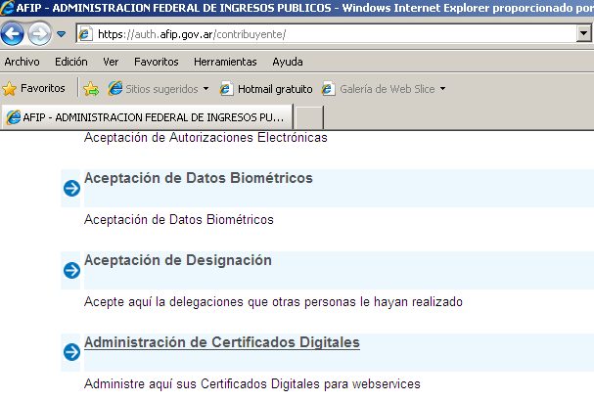

*Cargamos el nuevo pedido de certificado oprimiendo la tecla Agregar Alias*

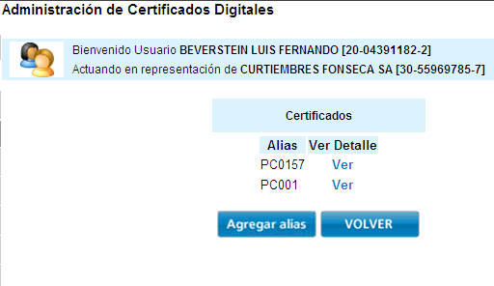

*A continuación se despliega la siguiente pantalla*

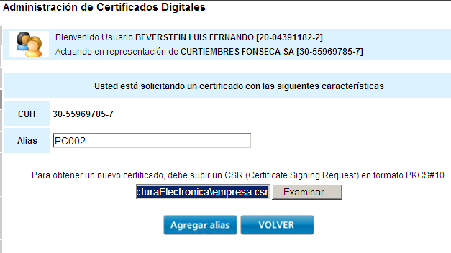

se debe completar el nombre de la PC que contendrá y hará uso del certificado digital

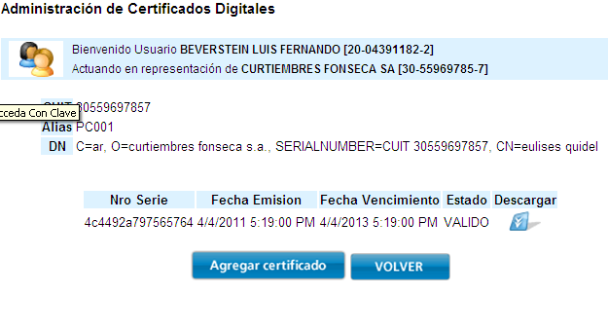

# Instalación del certificado digital en la PC que realiza la factura y comunicación con la AFIP

El certificado digital es utilizado por AFIP para realizar la validación de acceso de la empresa que desea facturar electrónicamente. Este deberá instalarse en el almacén de certificados de windows.

Antes de importar dicho certificado al almacén de windows debemos adaptar el formato del mismo, esto se realiza de la siguiente manera:

Nos situamos en C:\OpenSSL\bin y escribimos el siguiente comando

openssl pkcs12 -export -inkey *empresa.key* -in empresa.crt –out nombre_empresa.p12 -name "nombre_empresa"

*empresa.key = clave privada, creada al inicio*

empresa.crt *= certificado entregado por AFIP*

nombre_empresa.p12 *= certificado entregado por AFIP en formato p12 (generado en este paso)*

al ejecutar el comando, el aplicativo solicita la password de red del equipo en donde esta trabajando, este debería ser el mismo en el que se importará el certificado generado en el nuevo formato.

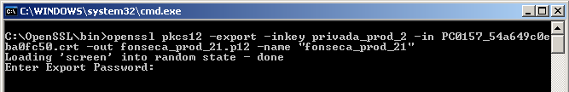

# Importar certificado al almacén de windows

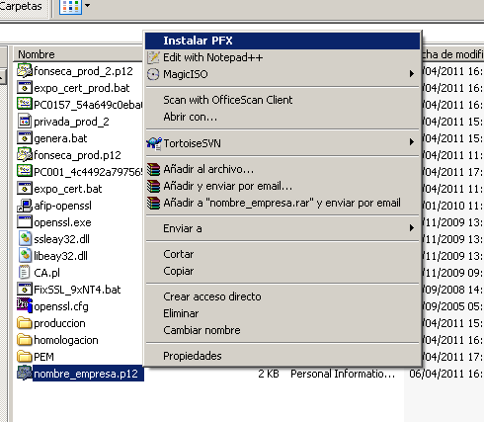

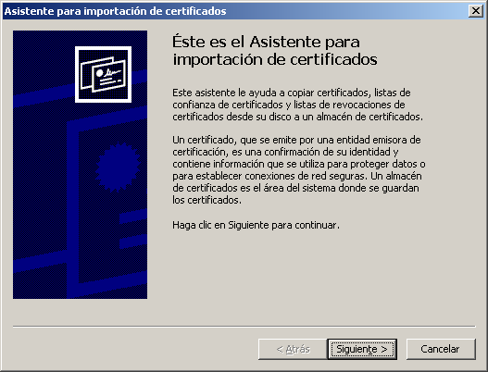

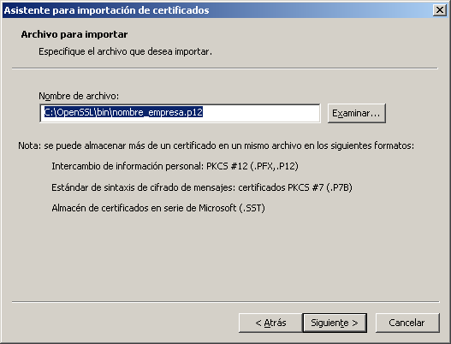

Incluir la contraseña de red, la misma fue ingresada a la hora de generar el formato PKCS archivo **nombre_empresa.p12** y tildar Marcar esta clave como exportable

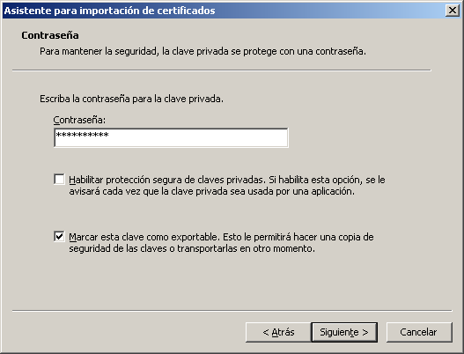  
  
En el siguiente paso se elige el almacén en el cual se desea incorporar el certificado

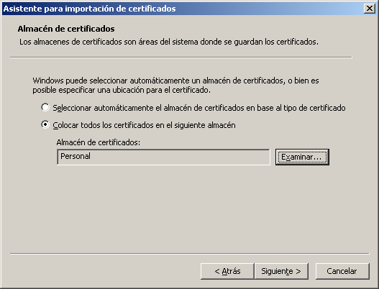

Los certificados se pueden observar yendo a las **opciones de internet del explorar \ solapa contenido \**

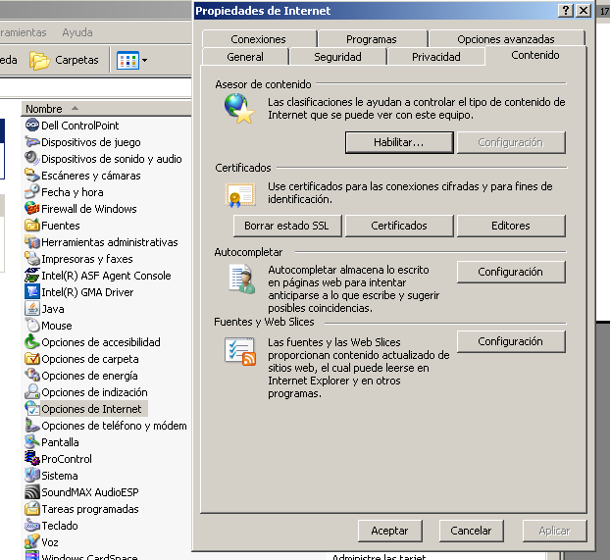

Realizar clic en el botón de certificados.

En la figura siguiente se puede observar dos certificados uno para Producción y otro para Testing / Homologación.

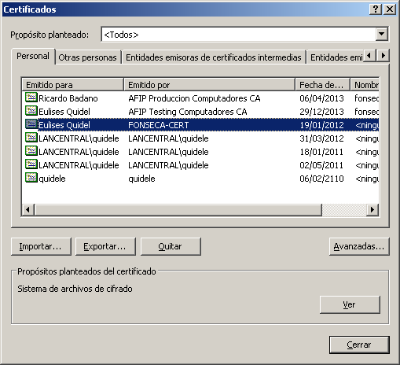

Estos certificados son utilizados por el aplicativo que realizar la facturación o por el que tomar los datos del sistema de facturación y tramite el CAE (código de autorización electrónica)

# Esquema de comunicaciones entre la empresa que desea facturar electrónicamente y AFIP

Envía datos factura, incluye ticket de acceso tramitado anteriormente

Devuelto ticket de acceso o error

Devuelto resultado   
Aprobado (devuelve CAE)  
Rechazado

Web Service Factura Electrónica, wsfev1

PC que factura  
contiene el certificado digital CD en el almacén de windows

Trámite de acceso

(incluye certificado digital CD)

Web Service de acceso, WSA – devuelto ticket de acceso

**Base de conocimiento:**

**El Error INVOCANDO al servicio WSAA:** Computador no autorizado a acceder al servicio a mi me dio cuando no estaba el cerificado asociado al servicio  
No es un problema de programación en principio.  
ver: [http://www.afip.gov.ar/ws/WSAA/wsaa_...produccion.pdf](http://www.afip.gov.ar/ws/WSAA/wsaa_asociar_certificado_a_wsn_produccion.pdf)  
Si es un certificado de prueba hay que pedir que lo asocien por mail

**Renovación 2017:**

*openssl req -new -key fonseca2017A.key -out fonseca2017A.csr -config afip-openssl.cnf*

Country Name (2 letter code) [AR]: AR

Organization Name (por ej., empresa) [EMPRESA SA]: Curtiembres Fonseca S.A.

Common Name (por ej., su nombre) []: ingresar el nombre del servicio, aplicación u unidad operativa, ej: Sistema Facturas

Ingrese: CUIT XXXXXXXXXXX (XXXXXXXXXXX es la CUIT sin guiones)ingresar CUIT xxxxxxxxxxx

C = AR

O = Curtiembre Fonseca S.A.

SERIALNUMBER = CUIT 30559697857

CN = Ricardo Badano

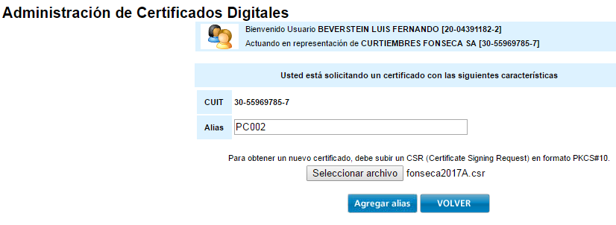

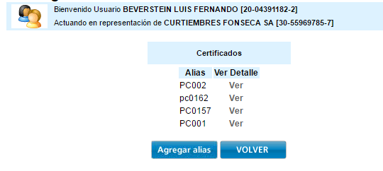

openssl pkcs12 -export -inkey fonseca2017B.key -in PC002_357453e14ced6b18.crt –out fonseca2017B.p12 -name "fonseca"

Solucionar warnning

set OPENSSL_CONF=C:\OpenSSL-Win64\bin\openssl.cfg

openssl genrsa -out fonseca2017D.key 2048

*openssl req -new -key fonseca2017D.key -out fonseca2017D.csr -config afip-openssl.cnf*

C = AR

O = Curtiembre Fonseca S.A.

SERIALNUMBER = CUIT 30559697857

CN = Ricardo Badano

*ENVIAMOS EL ARCHIVO A AFIP fonseca2017C.csr*

C:\OpenSSL-Win64\bin>openssl pkcs12 -export -inkey fonseca2017D.key -in fonseca2017D.crt -out fonseca2017D.p12 -name fonseca2017D

Clave de exportación euli0311

Debimos usar openssl de 32 bits

openssl genrsa -out fonseca2017_1.key 1024

*openssl req -new -key fonseca2017_1.key -out fonseca2017_1.csr -config afip-openssl.cnf*

C:\OpenSSL-Win64\bin>openssl pkcs12 -export -inkey *fonseca2017_1*.key -in *fonseca2017_1*.crt -out *fonseca2017_1*.p12 -name *fonseca2017_1*

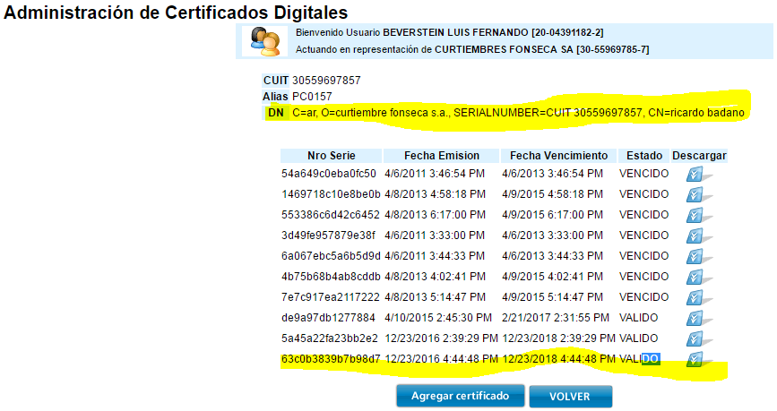

*Tuvimos que modificar el archive de configuración “ConfiguracionesFE.xml”, ya que ahora el nombre de certificado es “Computadores”*

